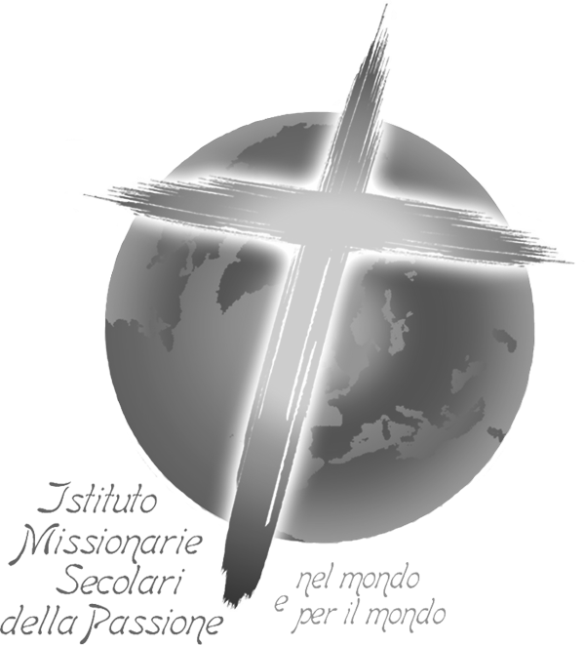
ARGENTARIUM
COLLEGAMENTO I.M.S.P.

Edição brasileira

ANO XXIX N. 3-4
JULHO-DEZEMBRO 2022
INSTITUTO DAS MISSIONÁRIAS
SECULARES DA PAIXÃO

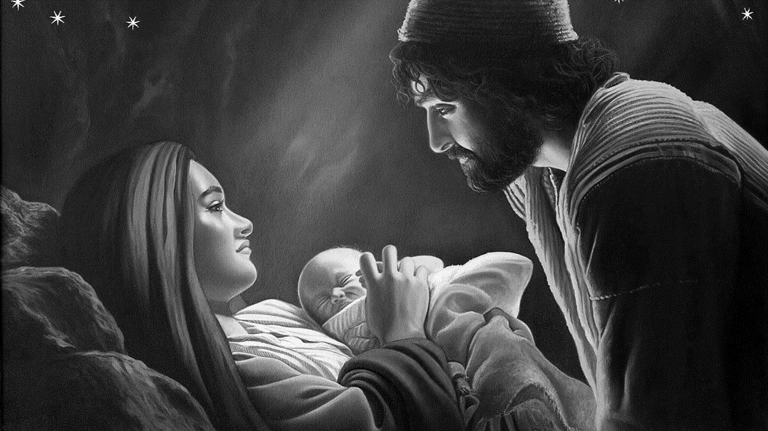

“A virgem conceberá e dará à luz um filho que se chamará Emanuel”
(Mt 1,23)

Santo Natal a todos os nossos leitores
A Redação

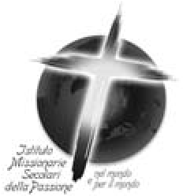
INSTITUTO DAS MISSIONÁRIAS SECULARES DA PAIXÃO

ARGENTARIUM
COLLEGAMENTO M. S. P.
ANNO XXIX N. 3-4 JULHO - DEZEMBRO 2022

SUMÁRIO
Falando sobre … E. Caruso “ 4
Neste número A Equipe Editorial “ 6
Aos membros do Instituto Pe. Generoso c.p. “ 7
Do Assistente Espiritual Geral Pe. Valter c.p. “ 10
O Pensamento da Presidente Pe. D'Urso “ 12
Da Responsável Geral da Formação M. E. Zappalà “ 15
Da Itália
Discurso do Papa Francesco ao CMIS Papa Francisco “ 18
Um pensamento sobre o Natal A. Allevi “ 22
Brasil
É Natal mais uma vez! A. Lourdinha “ 25
Da Colômbia
Assembleia Eclesial e via Sinodal na
America Latina e Caribe C. Jaillier “ 27
Coluna dos Colaboradores:
Escutar e dialogar… na família e na comunidade C. e C. Grasso “ 34
Crônica Flash “ 33
O canto dos livros “ 38

Periódico trimestral de cultura religiosa para distribuição gratuita
Editado por: Istituto delle Missionarie Secolari della Passione
Via del Bosco 11 - 95030 Mascalucia CT
Direção, Administração, Redação e impressão: Via del Bosco 11 95030 Mascalucia CT
Tel.: 095 6768749 E:mail segreteria@secolari.it
Site internet: http://www.secolari.it
Diretora: Melina Ciccia
Registro Tribunal de Catania n.13/94 del 18/5/1994
Diretor Responsável: Vincenzo Caruso

FALANDO SOBRE …

FALANDO SOBRE ….

“Quando essas coisas começarem a acontecer, levantem-se e levantem suas cabeças, pois sua libertação está próxima” (Lc 21,28)
Jesus falou de sua manifestação e a chamou de "libertação": um termo muito eloqüente e em muitos aspectos para cada um de nós. Ele disse que sinais extraordinários iriam preparar este triunfo de Deus na história, mas com tudo isso não quis nos deixar em estado de espera, ali esperando o “sabe-se lá o quê”, o “tremendo final”.
A história que vivemos já é um anúncio. É assim porque geme, cria tensões insuportáveis ​​na alma dos homens, alimenta-os de muitos terrores, faz-lhes perder o chão sob os pés. Neste aviso anônimo, mas contínuo, os crentes “se levantam e levantam a cabeça”, ou seja, lembram que Deus está por vir e esperam. Portanto, eles não se desesperam, não cometem suicídio, não enlouquecem em ilusões de poder e compensação.
Os crentes sabem que somente Deus livra, e fará.
Então rezam intensamente, trabalham com paciência, mantendo-se serenos na prova, dão sinal de que Deus existe. É assim que vivemos hoje?

“E se, chegando no meio da noite ou antes do amanhecer, ele os encontrar assim, sorte deles” (Lc 12,38)
É Jesus quem fala. Mas por quem e sobre o quê?
Fala de nós, gente do mundo, gente que deve viver na espera e encontrar, na espera fiel, a última de todas as bem-aventuranças: sentir-se elevado para sempre no Senhor no momento da sua vinda.
É a questão de como administramos a existência, seja olhando apenas para frente e ao redor, ou mesmo para cima. É a questão do quanto esperamos, do que desejamos viver. Jesus falou claramente, com o seu amor habitual: não devemos nos distrair com o sentido que Deus dá a tudo, e com a luta constante por Ele, enquanto estamos em meio a uma centena de problemas, e sofremos medo e fascínio, abraços e empurra, e as muitas emoções da vida podem nos fazer pensar que Deus está em outro lugar, não conta, não está mais.
No meio da noite ou antes do amanhecer são horas difíceis, quando se começa a ficar sozinho e seriamente cansado, e às vezes é mais o que se desespera do que o que se espera. No entanto, Deus vem.

São duas das 365 meditações que Giuseppe Pollano propõe em seu texto "Jesus todos os dias", publicado pela Piemme (1ª edição 1994) que estou lendo (uma por dia, seguindo o calendário de 2022) e que destaquei para que podem ser úteis para uma reflexão posterior, pessoal ou de grupo, talvez compartilhando-os com outras pessoas (como estamos fazendo ao publicá-los no Collegamento). Cada meditação é seguida por uma oração do Autor que omitimos por motivos de espaço e para uma possível leitura pessoal do volume (o livro já está esgotado e disponível como usado em "la Libreria del Santo" online).
O que me chamou a atenção são as duas afirmações e perguntas óbvias: a primeira: Os crentes sabem que somente Deus livra, e fará. Então rezam intensamente, trabalham com paciência, mantendo-se serenos na prova, dão sinal de que Deus existe. É assim que vivemos hoje?
e a segunda:
Não devemos nos distrair com o significado que Deus dá a tudo, e com o cuidado constante dele, enquanto estamos em meio a uma centena de problemas, e sofremos medos e encantos, abraços e empurrões, e as tantas emoções da vida poderiam nos faz pensar que Deus está em outro lugar, não conta, não existe mais... E, no entanto, Deus vem.
Deus vem no natal de hoje, lembramos dele todos os anos, e no último tempo da história. Mas não basta apenas a memória festiva no tempo litúrgico do Santo Natal... é todos os dias que devemos ser cristãos credíveis, filhos de Deus, livres e abençoados.
V.C.

NESTE NÚMERO

Esta edição do “Collegamento” para 2022 é semestral em vez de trimestral, como de costume. Tentaremos compensar esse salto em relação ao número anterior, oferecendo um periódico ainda mais rico e interessante. Na primeira parte, encontram-se os artigos segundo o calendário, que inclui as nossas "assinaturas" institucionais, que nos dão o seu contributo educativo cheio de ideias e imerso na realidade dos Institutos Seculares e do nosso Instituto em particular. Ele retoma a coluna falando sobre... nosso Diretor, que nos convida a pensar a existência, não só olhando para frente e ao redor, mas também olhando para cima. Certamente merece destaque a carta de advento do Padre Generoso relatada em sua memória.Na segunda parte do jornal encontramos notáveis ​​contribuições de atualidade e beleza vindas não só da Itália, mas também do Brasil e da Colômbia. Em particular, deve-se considerar o discurso do Papa ao CMIS, por sua perspectiva formativa que nos interessa. A coluna Colaboradores contém a contribuição do Casal Responsável de Colaboradores Casados, descrita com mais detalhes na seção apropriada. Segue-se "Crônica Flash" e a coluna final: "O canto dos Livros"; que nos acompanha nas escolhas de leituras úteis e inspiradoras especialmente neste período do Advento.
Concluímos a apresentação deste número com os mais profundos e intensos votos de um tempo de Advento e de um Santo Natal que nos traga aquela alegria e aquela esperança de paz e intensa vida segundo o Evangelho, que só a Encarnação viveu na sua autêntica realidade pode nos dar.

A equipe editorial
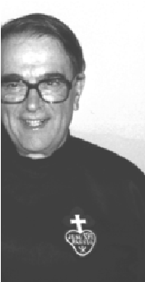

“
A
OS MEMBROS
SEMPRE C
DO INS

O
NVOSCO …”

TITUTOO

Momentos fortes do Espírito

AOS MEMBROS DO INSTITUTO M.S.P.
Carta do Advento 2010
Tempo do Advento “Jesus que vem..”
Carissios filhos em Jesus,

O Advento é uma grande expressão profética que envolve o mistério da criação, desde Adão e Eva até o advento final de Jesus no Juízo Final.
É uma invocação constante: "Vem, Senhor Jesus"!
No Paraíso terrestre, nossos primeiros pais pecaram comendo do fruto da árvore proibida. e você baterá no calcanhar dela.” (Gên. 3,14-15)
De Maria a humanidade espera a vinda deste Redentor. É o povo escolhido, especialmente, que espera por este advento.
O grande advento é vivenciado em primeira mão por Maria SS.ma. “O anjo Gabriel foi enviado por Deus […] a uma virgem […]. O nome da virgem era Maria. Entrando nela, ela disse: Salve, cheia de graça, […]. Eis que conceberás um filho [...] e lhe porás o nome de Jesus”. (Lucas 9,26-31)
Durante nove meses, Maria esperou por este grande acontecimento de Jesus que ela trazia em seu ventre. Com que preparação?
E eis o Advento que devo viver na história, um Advento digno de ser recordado pela Igreja e por cada cristão.
Devo recordar este Advento com a oração e a renovação da minha vida em antecipação ao Natal deste ano: o Verbo de Deus se fez homem para a minha salvação.
Devo viver em atitude de espera da vinda de Jesus, a minha vida é um caminho contínuo rumo ao grande e definitivo advento: a espera de Jesus que vem, vem no final dos meus dias, vem, aliás, todos os dias, se Eu o atraio com a santidade da minha vida, no confronto com a sua Palavra, com a oração, sobretudo com a oração mental que me põe em busca do que ele quer me dizer.
Como é importante para mim esta expectativa de que aceitei o seu chamado e devo vivê-lo com vivacidade!
Esta minha vocação ao Batismo e à vida consagrada leva-me a procurar e acolher Jesus todos os dias para cumprir a minha Missão para o advento do Reino de Deus neste mundo, que tende a afastar-me Dele, com testemunho e também com palavra?
É belo o pensamento do recém-abençoado Cardeal Newman: "Quero leigos que não sejam arrogantes, que não sejam precipitados em seus discursos, que não sejam polêmicos, mas homens que conheçam sua própria religião, que entrem nela, que saibam bem onde estão, que sabem no que acreditam e no que não acreditam, que conhecem seu credo bem o suficiente para dar conta dele; que conhecem bem a história para poder defendê-la”.
Aqui está o comentário de Bento XVI: “Fé e vida inevitavelmente se cruzam” e no “realismo cristão” de John Henri Newman há um sentido da missão de cada crente, que “é chamado a mudar o mundo” e a trabalhar por uma cultura da vida , uma cultura forjada pelo amor e respeito pela dignidade de cada homem”.
Espero que estas reflexões o ilumine e lhe dê coragem para vivê-lo.
Apresento-vos de coração os meus votos de um Santo Natal.
Seu Padre Generoso, c.p.
.

DO ASSISTENTE ESPIRITUAL GERAL

Pe. Valter Lucco Borlera, cp

No meio do Sinodo

Imagino que, depois de alguns bons encontros para o Sínodo em lugares muito agradáveis, nos acalmamos pensando que nossa tarefa havia sido bem executada. Objetivamente foi apenas um começo e a tentação de se sentir bem nos deu a boa impressão de paz e liberdade. Na verdade, esse foi apenas um trabalho que, em união com a Conferência Episcopal Italiana, trará suas próprias reflexões ao atual Sínodo em suas diversas fases.
Não devemos esquecer que o I.S. é uma família inserida naquela realidade carismática que nos leva a ser testemunhas da Paixão no mundo.
O Sínodo é uma excelente oportunidade de reflexão que nos faz compreender onde estamos e porque o fazemos.
Apodera-se da noite da rejeição, tentação humana universal e constante, onde, não vendo a luz no fim do caminho, dispersamos as nossas energias e talentos descartando a pedra angular colocada no nosso caminho para construir algo concreto. Na falta de uma verdadeira acolhida de amor por algo em que acreditamos, nos deixamos cair na rejeição de algo belo e inspirador.
Não quero ser o pessimista do momento, mas aquele que lê algo já vivido nas entrelinhas de outras situações semelhantes. Falamos sempre de vocações, de envelhecer e entusiasmamo-nos em procurar respostas para realidades óbvias, mas depois, passado o entusiasmo inicial, voltamos a instalar-nos nas nossas actividades habituais.
O papel dos leigos, dentro de uma família religiosa, é caracterizado por adaptações da espiritualidade e do carisma. Passado o entusiasmo inicial seguimos, às vezes por inércia, até tropeçarmos nos problemas de todos. Incapazes da novidade deixamo-nos deslumbrar por algumas belas iniciativas, esfregamos os olhos e recusamos ver, para não nos deslumbrarmos ainda mais, o que a Igreja nos propõe. Tendo em conta, então, que no próximo ano seremos chamados a fazer novas escolhas com a Assembleia Geral, sentimos a necessidade de algo novo e ao mesmo tempo estamos paralisados, incapazes de empreender algo inovador e eficaz. Neste ponto, é necessário encontrar-nos a trabalhar num terreno comum: os sacramentos, a vocação à santidade através dos votos, a unidade na Igreja, o espírito missionário evangélico. Devemos valorizar o que nos é comum, ao invés de reclamar do que nos diferencia.
Em uma estrutura social e religiosa onde a presença de leigos consagrados é cada vez mais enfatizada como minoria, descobrimos a beleza da vocação como única e autêntica de um compromisso no mundo como seculares no carisma da Paixão. Às vezes nos sentimos um pouco como Moisés, incapazes de nos comunicar porque gaguejamos, esquecendo que é o testemunho que fala em nossos irmãos com quem compartilhamos a mesma escolha de caridade para com o povo de Deus.
Em vista da próxima Assembleia, será fundamental redescobrir nossa identidade e, ao mesmo tempo, com a Igreja, viver a sinodalidade. Considero-o um desafio em que a laicidade se apresenta à Igreja renovada a partir de dentro, com uma clareza que é luz de referência para todos, resposta às vocações, sabedoria para os idosos, dinamismo espiritual para cada missionário ou casal. A sinodalidade permanece como estímulo e a formação pessoal e comunitária como referência para o crescimento da comunhão, do carisma e da missão. Ser Igreja e ao mesmo tempo família no Carisma da Paixão nos completará e nos tornará cúmplices de um novo processo de revitalização. Força, coragem: chegou o momento em que todos devemos tornar positiva a nossa vocação e o nosso carisma na Igreja. O Espírito Santo soprou e continuará soprando naquela intuição do Padre Generoso do Instituto Secular da Paixão. Só depende de nós acreditarmos um pouco.

O PENSAMENTO DA PRESIDENTE

A IGREJA NÃO È UM LABORATÓRIO DE
TRANQUILIDADE E REPOUSO

A situação sanitária devido ao evento Covid-19 parece ter chegado a uma resolução, pelo menos é o que todos esperamos, temos sofrido muito, uns pela perda de familiares ou amigos, outros pelo isolamento forçado, outros pelo inevitável dificuldades socioeconómicas, mas também aprendemos algo deste longo período de convivência com este vírus, sobretudo aprendemos o termo "resiliência", ou seja, a capacidade de superar não só a dificuldade, mas dela tirar instrumentos de novo renascimento, de uma nova organização privada, comunitária e social, enfim, tirar o positivo de uma situação aparentemente negativa!
Para nós cristãos, para nós consagrados, para nós que escolhemos o carisma de comemorar a Paixão de Jesus Cristo, o termo "resiliência" está mesmo aí, assume um aspecto espiritual que escapa a muitos, ser resiliente é a nossa identidade, que de pessoas que vêem a Cruz não como um fim em si mesma, mas como o meio, muitas vezes indispensável, que nos permite conduzir à ressurreição, que nos permite viver com alegria também no meio das dificuldades, não nos fecharmos em nós mesmos, mas endireitar as costas e olhar para a frente, olhar "além", olhar para um horizonte que nunca poderíamos ver se o nosso olhar permanecesse virado para baixo, dobrado sobre si mesmo!
O Papa Francisco em seu discurso aos participantes do encontro promovido pela conferência mundial de institutos seculares (CMIS), onde tive a graça de estar presente, ele nos disse claramente: “ A tua é uma vocação fronteiriça... que abre caminhos, fronteiras, para não ficar parada: abre estradas...
Queridos amigos, não vos canseis de mostrar o rosto de uma Igreja que precisa de se redescobrir no caminho com todos, para acolher o mundo com todas as suas dificuldades e belezas. A Igreja não é um laboratório de sossego e repouso... este caminho obriga-nos a desvencilhar hábitos que já não falam a ninguém, a quebrar padrões que aproveitam o anúncio, sugerindo palavras encarnadas, capazes de chegar à vida das pessoas porque se alimentam da sua vida e não de idéias abstratas.
Ninguém dá testemunho com ideias abstratas. Não. Ou você evangeliza com a sua vida, e este é o seu testemunho, ou você é incapaz de evangelizar …”
Nada mais teria a acrescentar a estas palavras senão meditar sobre elas e submetê-las a um sério exame de consciência.
Todos os dias nos deparamos com a nossa humanidade, as quedas são inúmeras, o próprio Jesus nos ensina que não é possível "não cair" sob o peso da cruz, mas também nos ensina que nossa atenção não deve se concentrar na queda, mas na possibilidade, na capacidade de poder levantar-se e voltar a olhar para cima e para a frente, como sentinelas vigilantes (Papa Francisco), prontas a guardar e defender o nosso "Credo".
É urgente que os cristãos e ainda mais os "consagrados" tomem consciência dos problemas reais da sociedade e do mundo, desde a questão ética e moral ao cuidado da criação, desde a necessidade de formação até à situação sócio-política e muito mais. Imagino que muitos de nós já faremos uma reflexão a esse respeito e que são questões sobre as quais o Instituto sempre colocou sua atenção e é verdade... mas isso basta? Basta saber ou falar sobre o tema para dar a nossa contribuição? Quantos de nós são capazes de incorporar o que aprendemos em nossas sessões de treinamento? Se não houver esse passo, corremos o risco de não prosseguir, de ficar "firmes" nas nossas certezas ou mesmo nas incertezas, delegando a outros a solução. Percebo quanto empenho, sacrifício, mas também desilusões e fracassos implica um caminho cristão sério, mas a nossa ideia de um mundo que encarna os valores cristãos não pode permanecer abstrata e é por isso que devemos percorrê-lo juntos, naquele estilo sinodal que O Papa Francisco nos sugere ao aceitar suas exortações, com uma das quais, dirigida aos Institutos Seculares, quero concluir:
“Escutai com docilidade o Espírito Santo para compreender como tornar cada vez mais eficaz o vosso trabalho, também percorrendo novos caminhos que tornem visíveis as riquezas que trazeis.”

Um santo Natal a todos
Patrizia

DA RESPONSÁVEL GERAL DA

FORMAÇÃO

COMO ANUNCIAR A CRUZ HOJE

O primeiro artigo de nossas Constituições diz: "O Instituto das Missionárias Seculares da Paixão se propõe a realizar na vocação própria dos institutos seculares, a inspiração carismática de São Paulo da Cruz para anunciar o Evangelho da Paixão de Jesus".
A paixão de Jesus é a história fundamental da nossa fé que transmite a memória da morte do Filho de Deus para a salvação humana.
É preciso dizer que anunciar a cruz hoje não é fácil e o homem contemporâneo não gosta de ouvir falar da cruz e instintivamente recusa o anúncio da Paixão, mesmo que, na realidade, experimente inúmeras paixões na vida cotidiana.
O homem, porém, imerso em seu sofrimento, olhando para Cristo na cruz, chega a compreender o sentido de sua vida e de sua vocação. Ele reconhece que Deus é um Pai amoroso que se preocupa com seus filhos e inventa para eles o caminho da salvação. De fato, São Paulo da Cruz diz: “A Paixão de Jesus é a obra estupenda do amor divino; é o milagre dos milagres do amor de Deus, é um mar de dor, mas também um mar de amor. Cristo é a revelação suprema deste amor que se sacrifica para libertar o homem do inferno para uma condição de liberdade, comunhão e confiança.
Jesus é o verdadeiro amigo que indica o caminho da vida e conduz a todos pela mão.
São Paulo da Cruz tinha a firme convicção de que cada um no seu estado pode e deve tornar-se santo e desta convicção nasceu em Paulo o zelo de aproximar-se de cada pessoa, mesmo a mais marginalizada ou a mais ignorante (trabalhador sazonal, lenhador, Pastor Maremma ou áreas montanhosas.
O anúncio da Paixão de Jesus liberta o homem no sentido de que o coloca diante das suas responsabilidades, o torna consciente do amor de Deus e, por outro lado, o coloca diante do dever de responder a este amor, isto tem implicações importantes:
no nível eclesial destaca o aspecto da reparação e é, portanto, um convite para o cristão se solidarizar com o mundo oprimido pelas injustiças
no plano institucional, a paixão induz a Igreja e toda a comunidade eclesial a abraçar a cruz da obediência, assim como Cristo se fez obediente ao Pai.
Na minha mente tenho uma lembrança muito doce, estava no início do meu caminho no Instituto e recordo com alegria uma conferência que os Passionistas fizeram, intitulada assim: "Paixão por Cristo Paixão pelo homem" isso iluminou minha mente e meu coração porque vi este carisma passionista como um serviço ao homem e à sociedade, não algo lúgubre e simplesmente doloroso, mas como Amor ao homem inserido na sociedade de hoje.
No plano social, a proclamação da cruz é a única alternativa ao mundo moderno imerso no materialismo e é necessário anunciar a Paixão de Cristo como uma nova cultura, um novo humanismo imbuído dos elementos evangélicos da paixão: como morte e ressurreição.
A paixão deve ser apresentada como libertação, como fonte de serenidade e alegria interior para a Igreja e a sociedade. A paixão de Cristo reavalia a dignidade do homem, enquanto a nossa sociedade tende a adulterar a dignidade do homem, esmagando a sua dignidade.
No entanto, não devemos descansar sobre os louros, pois ao analisar a situação mundial é preciso atentar para uma nova característica de nossa sociedade, que está surgindo e englobando todas as tentativas de definição: a sociedade digital, onde o concreto e o real tendem coincidir com o virtual, portanto num mundo mais líquido e disperso do que nunca.
Além disso, a chegada do terrorismo internacional, as guerras em curso nos vários continentes, a crise econômica e, ultimamente, o surgimento de líderes políticos que questionam os equilíbrios estabelecidos ou instáveis ​​deixaram claro que o mundo entrou em uma fase desconhecida, nova, que exige novas análises. Essa condição gera grande incerteza e insegurança”, como resumiu recentemente nosso Presidente da República, Sergio Mattarella.
Não podemos diminuir a consciência da responsabilidade pessoal e comunitária de permitir que o nosso carisma liberte a sua vitalidade, como resposta às expectativas e necessidades do nosso tempo.
Nunca se esqueça que este apelo deve ser dirigido antes de tudo a Kurios (Senhor) e seu Espírito. Quando não sabemos o que fazer, devemos ao menos lembrar que a primeira coisa a fazer é passar pelo menos uma hora por dia com o Senhor!
O carisma passionista é plantado em duas raízes, e é alimentado e expandido em duas projeções: o Crucificado-Ressuscitado do Calvário e os crucifixos da história, para serem servidos e sustentados para iluminar as cruzes do mundo com a ressurreição.
Os dois aspectos constituem uma única realidade, como o primeiro e segundo mandamentos da lei, porque o Crucifixo do Calvário é a Palavra do Pai que morre e ressuscita para a nossa salvação; os crucifixos da história são o seu corpo místico e, em diferentes níveis, o corpo da humanidade, ao qual permanece "de certa forma" unido. (GS 22).
O problema não é tanto anunciar a paixão, mas vivê-la, de fato, se Cristo arde em mim, então procurarei maneiras e métodos para anunciá-la.
Além disso, é preciso cultivar em comunidade, além do clima de oração, também o amor, a compreensão e a ajuda. Assim, nossas comunidades se tornam comunidades fraternas.
É preciso viver a paixão como comunhão de serviço e amor.
O Papa, dirigindo-se aos Passionistas por ocasião das celebrações jubilares do terceiro centenário da Congregação, diz: “Profecia é pensar e falar no Espírito. Isso é possível para quem sente a oração como o sopro da alma e pode captar as moções do Espírito no fundo dos corações e em toda a criação. Então a Palavra anunciada é sempre adequada às necessidades do presente”.
Carisma não é monopólio de ninguém. A Evangelii Gaudium 130 afirma-o peremptoriamente, a única passagem dedicada, embora implicitamente, à vida consagrada.
Os carismas são dons para renovar e edificar a Igreja.

Maria Emilia Zappalà

DiscUrso dO Papa FrancIsco aOS partIcipantESi Da ConferÊnCIa MUndial dOS INstitutOS SecUlarES
(CMIS)

Papa Francisco

O Papa Francisco, participando do CMIS, intervém com uma reflexão que ajuda cada membro de um Instituto Secular a compreender a beleza e a singularidade desse chamado vocacional. “O termo laicidade, que não é totalmente equivalente ao de laicidade, é o coração da vossa vocação que manifesta a laicidade da Igreja, povo de Deus, caminhando entre os povos e com os povos. É a Igreja em saída, não distante, não separada do mundo, mas imersa no mundo e na história para ser seu sal e sua luz, semente de unidade, esperança e salvação”.

Sala do Concistorio
Quinta-feira, 25 agosto 2022
_________________________
Caros irmãos e irmãs,
tenho o prazer de vos dar as boas-vindas por ocasião da Assembleia Geral da Conferência Mundial dos Institutos Seculares (CMIS). Saúdo-vos com afecto e agradeço à Senhora Presidente as suas palavras. Desejo propor-vos algumas reflexões para vos ajudar a considerar a peculiaridade da vocação que vos foi dada, para que o vosso carisma se torne mais incisivo nos tempos em que vivemos.
O termo secularidade, que não é totalmente equivalente ao de laicidade, é o centro da vossa vocação que manifesta a laicidade da Igreja, povo de Deus, caminhando entre os povos e com os povos. É a Igreja em saída, não distante, não separada do mundo, mas imersa no mundo e na história para ser seu sal e sua luz, semente de unidade, esperança e salvação. A vossa missão particular leva-vos a estar entre as pessoas, a conhecer e a compreender o que se passa no coração dos homens e mulheres de hoje, a alegrar-vos juntos e a sofrer juntos, com o estilo da proximidade, que é o estilo de Deus: a proximidade.
Este é também o estilo de Deus, que manifestou a sua proximidade e o seu amor pela humanidade ao nascer mulher. É o mistério da encarnação, origem daquela relação que nos torna irmãos e irmãs com toda a criatura e que continuamente pede para ser contemplada, para perceber e promover aquele bem que Deus pronunciou sobre as diversas realidades e que nem mesmo peca , embora obscurecendo-o, é capaz de destruir completamente.
O carisma que recebestes compromete-vos, individualmente e como comunidade, a conjugar a contemplação com aquela participação que vos permite partilhar as angústias e as expectativas da humanidade, captando as suas interrogações para as iluminar com a luz do Evangelho. Sois chamados a experimentar toda a precariedade do temporário e toda a beleza do absoluto na vida cotidiana, nas ruas onde os homens caminham, onde o cansaço e a dor são mais fortes, onde os direitos são desrespeitados, onde a guerra divide os povos onde a dignidade é negada. É aí, como Jesus nos mostrou, que Deus continua a dar-nos a sua salvação. E você está aí, você é chamado a estar aí, a testemunhar a bondade e a ternura de Deus com gestos diários de amor.
Mas onde encontrar a força para se colocar generosamente ao serviço dos outros? Onde encontrar coragem para fazer escolhas ousadas que levem a um testemunho? Você encontra essa força e essa coragem na oração e na contemplação silenciosa de Cristo. O encontro orante com Jesus enche o teu coração da sua paz e do seu amor, que podes dar aos outros. A busca assídua de Deus, a familiaridade com a Sagrada Escritura e a participação nos sacramentos são a chave da fecundidade do vosso trabalho.
A sua é uma vocação de fronteira, por vezes guardada no arbítrio da reserva. Em várias ocasiões você observou que nem sempre é conhecido e reconhecido pelos pastores e essa falta de estima talvez o tenha levado a se afastar, a se afastar do diálogo, e isso não é bom. Mas a vossa é uma vocação que abre caminhos, fronteiras, para não ficar parado: abre caminhos. Penso nos contextos eclesiais bloqueados pelo clericalismo - que é uma perversão -, onde a vossa vocação revela a beleza de uma secularidade abençoada ao abrir a Igreja à proximidade de cada homem e mulher. Penso nas sociedades onde os direitos da mulher são negados e onde você, como aconteceu também na Itália com a Beata Armida Barelli, tem a força de mudar as coisas promovendo a sua dignidade. Penso naqueles lugares, que são muitos, na política, na sociedade, na cultura, onde se desiste de pensar, se conforma com a corrente dominante ou com as próprias conveniências, enquanto se é chamado a lembrar que o destino de cada o homem está ligado ao dos outros. Não existe destino solitário.
Queridos amigos e amigas, não vos canseis de mostrar o rosto de uma Igreja que precisa de se redescobrir no caminho com todos, para acolher o mundo com todas as suas dificuldades e belezas. A Igreja não é um laboratório para acalmar e descansar. A Igreja é uma missão. Somente juntos podemos caminhar como povo de Deus, como buscadores de sentido com todos os homens e mulheres deste tempo, guardiões da alegria de uma misericórdia que se fez carne em nossas vidas. Este caminho obriga-nos a desembaraçar hábitos que já não falam a ninguém, a quebrar padrões que se atrelam a enunciados, sugerindo palavras corporificadas, capazes de chegar à vida das pessoas porque se alimentam da sua vida e não de ideias abstractas. Ninguém dá testemunho com ideias abstratas. Não. Ou você evangeliza com a sua vida, e este é o seu testemunho, ou você é incapaz de evangelizar.

Encorajo-vos a tornar presente a secularidade na Igreja com mansidão, sem pretensões, mas com determinação e com aquela autoridade que vem do serviço. Que o vosso seja o serviço da semente, o serviço do fermento, o serviço oculto e, ao mesmo tempo, evidente, que sabe morrer nos acontecimentos - mesmo eclesiais - para que mudem por dentro e dêem frutos de bem . Escutai com docilidade o Espírito Santo para compreenderdes como tornar cada vez mais eficaz a vossa obra, também percorrendo novos caminhos que tornem visíveis as riquezas que carregais.

A este respeito, é essencial que os Pastores da Igreja estejam ao vosso lado para vos escutar e envolver naquele discernimento dos sinais dos tempos que marca o ritmo da missão. Pela minha parte, renovo a minha proximidade e apreço pela contribuição e fôlego de mundo que trazem à Igreja, com toda a paixão que ali vive. Não vos canseis de levar ao mundo o anúncio de uma vida nova, de uma fraternidade universal e de uma paz duradoura, esplêndidos dons do Ressuscitado.

Invoco sobre vós e sobre as vossas actividades a protecção maternal da Virgem Maria e, ao dar-vos a minha bênção, peço-vos que rezeis por mim. Faça isso de coração! Obrigada.

UM pensAMENTO SOBRE O Natal

Um coração simples, aberto ao mistério da encarnação é o tema ao qual esta reflexão nos leva a experimentar um autêntico “espírito de Natal”. A atmosfera cintilante de luzes e festões não deve desviar-nos do coração do caminho espiritual do Natal que, anunciado aos párocos, nos convida a ir ver Deus encarnado numa criança numa humilde morada.

É Natal outra vez: muitas vezes o ouvimos repetir neste período e talvez o digamos também, tomados pelo que nos rodeia. Iluminações, decorações e tudo o que nos é servido nas semanas que nos separam do dia 25 de dezembro não são em si algo errado, mas não devem nos distrair do que é o verdadeiro significado do Natal.
Se por um lado recordamos o aniversário de Jesus que veio partilhar a nossa condição humana, buscar os perdidos, deixar-nos participar da sua divindade, aspetos pelos quais devemos regozijar-nos e festejar, também é verdade que o Natal é não apenas isso.
Muitos de nós já passamos muitos "Natais", mas podemos dizer que realmente acolhemos Cristo em nossa vida diária? Nós realmente damos a eles o primeiro lugar? Nas escolhas a que somos chamados e nas mais variadas circunstâncias que a vida nos apresenta, referimo-nos à Sua Palavra e ao Seu ensinamento?
Quanto haveria para meditar no Natal!
Uma das primeiras coisas que penso é o anúncio que os Anjos deram aos pastores: sim, o maior acontecimento da história não foi dado aos poderosos, aos "grandes da terra" (ou que se julgam assim) , nem aos sábios da "sabedoria deste mundo" cheios de si mesmos, mas a pessoas humildes, simples, nada consideradas, que viviam com pouco e cuja única riqueza era o seu rebanho... E o que chama a atenção é que depois o anúncio dos Anjos, que certamente os havia perturbado e maravilhado, eles seguem as indicações que lhes foram dadas e vão para onde alguns "sinais" os guiaram: "Logo que os anjos partiram para voltar ao céu, os pastores disseram a cada um outro: "Vamos até Belém, e vejamos este acontecimento que o Senhor nos fez saber. Então eles foram sem demora e encontraram Maria e José, e o bebê deitado na manjedoura. E quando o viram , eles relataram o que tinham ouvido sobre o bebê. Todos os que ouviram ficaram maravilhados com as coisas c o que os pastores disseram. Maria, por sua vez, guardava todas essas coisas e as meditava em seu coração. E voltaram os pastores, glorificando e louvando a Deus por tudo o que tinham ouvido e visto, conforme lhes fora dito" (Lucas 2,15-20).
Os pastores não se olhavam, mas seus corações simples sentiam o desejo de ver o que lhes fora anunciado. Certamente deve ter havido uma pequena dose de curiosidade, mas certamente o que ouviram encheu seus corações simples com o desejo de ir ver. É disso que precisamos: um coração simples e humilde, um coração aberto a acolher Aquele que por amor a nós veio entre nós para nos ensinar a viver "com sobriedade, justiça e piedade neste mundo", como Ele mesmo mais tarde testemunhou para nós com seu estilo de vida.
Como mencionado acima, o Natal não é apenas a comemoração da vinda de Jesus na história da humanidade, mas ao mesmo tempo somos chamados a considerar o Seu retorno glorioso, quando Ele julgará cada um de nós e o nosso comportamento para com o próximo: “O que fizeste ao menor dos meus irmãos, a mim o fizeste” (Mateus, 25, 40), e dizem-nos que um único copo de água nos garante uma grande recompensa. Afinal, não nos é pedido que realizemos obras extraordinárias, mas que vivamos o nosso quotidiano com seriedade, serenidade e confiança em Deus.
Quanto mais simples tivermos o coração, mais poderemos estar abertos aos sinais que o Senhor nos oferece nas diversas situações do dia-a-dia. Um pouco como os Magos que, apesar de sábios e ricos (isso se deduz da viagem que fizeram e dos dons que levaram ao Menino Jesus), mantiveram o espírito aberto aos sinais que lhes foram oferecidos; uma delas é a famosa estrela pela qual se deixam guiar até a Gruta do Recém-nascido Rei dos Judeus.
Entre as orações que faremos neste tempo natalício (mas não só), um pedido importante será certamente o de manter um coração simples e aberto ao acolhimento do amor e da misericórdia de Deus que depois ofereceremos aos nossos irmãos e irmãs: Vem, Senhor Jesus, enche-nos de Ti, porque sabemos ser instrumentos do Teu Amor pela humanidade.

Feliz Natal a todos!

Adeangela Allevi msp

é NATAL MAIS UMA VEZ!

Do Brasil vem esta preciosa contribuição de reflexão sobre o Natal ligada à vocação de quem vive a secularidade consagrada e em particular para nós pertencentes ao IMSP. O convite é para viver um novo Natal, olhando para a oportunidade renovada de “habitar” este período a partir do essencial: “O Verbo se fez carne e veio habitar entre nós”.

“E o Verbo se fez carne e habitou entre nós"
Mais uma vez nos preparamos para celebrar o Santo Natal de Jesus: um Deus tão grande, onipotente, poderoso, criador do céu e da terra, que se fez pequeno e que veio, por Maria e cuidado pelo fiel e justo José, habitar neste planeta que nem sempre o recebeu como o rei dos reis.
Nós missionários da Paixão, que vemos este Salvador que se entregou a todos os homens e mulheres da terra, pregado e morto na cruz, o lenho da redenção, sabemos quanto este Menino Jesus, o Cristo, é a razão da nossa vocação.
No presépio vemos a pequenina deitada na palha da manjedoura, olhada com imenso amor de menina escolhida por Deus e que corajosamente deu seu sim a Ele. A Santíssima Maria entregará o seu filho ao mundo porque sabe que este filho não é só dela, mas de toda a humanidade.
Maria e José, acolhendo na pobreza o Salvador do mundo, nos mostram como nós, do IMSP, devemos viver mais um Natal de Jesus.
Maria oferece seu filho a todos: aos pobres e aos ricos; aos humildes e aos orgulhosos, aos pequenos e aos grandes, aos servos e às autoridades, aos santos e aos pecadores... Sempre, ontem e hoje, a Virgem Maria dá o seu Filho ao mundo.
Talvez sem já o saber, ali em Belém tornou-se a corredentora da humanidade, amamentando o pequenino que se tornará um homem forte para sustentar a cruz e, passados ​​cerca de 33 anos, no silêncio mortal e na sua entrega totalitária ao Pai , Ele cumprirá a sua missão: salvar o mundo inteiro, naquele tempo e sempre, até hoje...
O Deus Menino que veio habitar entre nós cumpriu sua missão redentora. Maria, a virgem que deu o seu Sim à visita do anjo Gabriel: «Eu sou a serva do Senhor; faça-se em mim segundo a tua palavra» (Lc 1,38) aceitou a missão que lhe estava destinada.
E nós, criaturas frágeis, que tantas vezes caímos no pecado, sempre nos recuperando e nos levantando com a graça do sacramento da confissão, assumimos em nossas vidas a missão de seguir Jesus, de assumir e amar a nossa cruz ? Somos discípulos e missionários e para isso devemos estar no mundo sem ser do mundo...
Então, mais uma vez é Natal, e cada um de nós poderá viver este novo aniversário do menino, com os votos de pobreza, obediência e castidade, a serviço de um Deus que é Amor, com a experiência da Paixão de Cristo. , acolhendo os crucifixos de hoje que batem à nossa porta ou que encontramos nas ruas... E são muitos!!! Para eles Cristo nasceu pobre em Belém!
"No princípio era o Verbo, e o Verbo estava com Deus, e o Verbo era Deus" (Jo 1,1).
A "Palavra", seu projeto, era seu "Filho Único". Ele é essa Palavra, o plano de Deus feito carne!!!
E eu? Tenho Jesus e sua vida como a Palavra de Deus para nós humanos?
Por isso devemos celebrar e viver mais um Natal que, depois da pandemia, poderá ser o mais verdadeiro Natal das nossas vidas.
Um santo e feliz Natal a todos os missionários do Instituto das Missionárias Seculares da Paixão!
Osvaldo Cruz, SP, Brasil (10/10/2022)
Lourdina Antonio
Comunidade Sagrada Família

ASSEMBLÉIA ECLESIAL E PERCURSO SINODAL NA AMÉRICA LATINA E CARIBE

Da Colômbia vem esta contribuição sobre a Assembleia Eclesial para a América Latina e o Caribe. Reconhecer-nos como discípulos extrovertidos é a entrega do documento que o CELAM (Conferências Gerais do Episcopado Latino-Americano) enviou ao Papa Francisco após o intenso trabalho realizado. É um documento programático resultante de um "laboratório prático de sinodalidade" do qual emerge o fato concreto e fundamental de não se sentir tanto "colaboradores da ação pastoral" como "corresponsáveis ​​pela evangelização".

Este caminho sinodal através da Assembleia Eclesial para a América Latina e o Caribe baseia-se na certeza de nos reconhecermos como “discípulos em saída”. É, nas palavras do CELAM, um “acontecimento inédito que abre um caminho que não fecha, mas leva a “continuar o caminho como Povo de Deus peregrino na história”.

Em 31 de outubro de 2022, o CELAM entregou o documento escrito ao Papa Francisco acompanhando as diversas fases de encontros e aproximações entre leigos, religiosos, clérigos, bispos e as diversas dioceses do território latino-americano e caribenho. É um documento que não é definitivo, como o foram os documentos finais das anteriores Conferências Gerais do Episcopado latino-americano. O texto informa sobre seis dimensões: querigmática e missionária; profético e formativo; espiritual, litúrgica e sacramental; sinodal e participativo; sociotransformadora; e ecológico; áreas sobre as quais a comunidade refletiu e que mostram com muita clareza as preocupações do povo de Deus em nossa região, suas sugestões e propostas.

Este exercício sinodal de encontro e participação realizou-se num contexto histórico particular marcado pela pandemia de COVID-19, pela morte, pelas restrições da vida quotidiana, pelo contacto virtual excessivo e, por sua vez, pelas desigualdades estruturais evidenciadas pelos problemas de este continente.

Por outro lado, Dom Cabrejos definiu a Assembleia Eclesial como “um laboratório prático de sinodalidade” no espírito da Conferência de Aparecida. Esta experiência nos convida a não nos sentirmos “colaboradores da ação pastoral”, mas corresponsáveis ​​pela evangelização; tentar unir esforços para caminhar juntos, por exemplo: pede que os padres sejam formados em seminários com professores religiosos, leigos, casados, solteiros, que os permitam ser formados por uma voz plural da Igreja para poder enfrentar o clericalismo, machismo e outros aspectos que dificultam a sinodalidade.

A atenção aos migrantes, as desigualdades e a pobreza na América Latina manifestam as graves dificuldades sociopolíticas e econômicas dos territórios, mas ao mesmo tempo refletem a força e a graça do Espírito que convida à unidade. Pois bem, nos últimos anos os cristãos das Igrejas protestante, católica e evangélica se organizaram para defender os direitos humanos, a defesa do meio ambiente, as diversas formas de discriminação e violência para tentar viver os valores do Reino de Deus e a dignidade do ser humano. Continue a tarefa de escuta, perdão e reconciliação para alcançar a paz.

Liliana Franco Odn, Presidente da CLAR, no contexto da entrega do documento ao Santo Padre de que existe um limiar de esperança que nos tira da paralisia e do conforto para poder nos colocar no lugar das perguntas, das construção, para responder entre todos, com discernimento, e com o coração limpo... um coração que quer conhecer e responder à "vontade de Deus". Em Jesus se expressa a plenitude da humanidade, encarnada nas diversas culturas. As relações entre irmãos, se quisermos continuar neste caminho sinodal, exigem que nos encontremos livres de interesses mesquinhos, utilitários e manipuladores, nos quais se supera os complexos de superioridade para abraçar a diferença. Todos somos chamados a ser discípulos e missionários, a testemunhar porque "a verdade de uma vida é mais poderosa que um tratado"... tudo então será consequência da opção por Jesus.

Podemos caminhar juntos, se o Amor Trinitário penetrar em cada coração para aprender a ser um, um só corpo cuja cabeça é Cristo, a ser um em um corpo cheio de beleza e riqueza de diferenças.

Maria, com sua ternura, acompanha o amor de todo o Povo de Deus: "Deus te salve, rainha e mãe de misericórdia, de vida, de doçura e de nossa esperança... volta para nós esses olhos misericordiosos..."

Catherine Jaillier C.
Missionária Grupo IMSP Colombia.

Referências:
https://asambleaeclesial.lat/en-vivo/
https://asambleaeclesial.lat/wp-content/uploads/2022/10/espanol.pdf

COLUNA DOS COLABORADORES

Na coluna Colaboradores encontramos a contribuição dos Diretores Gerais dos casais de Colaboradores Casados, que nos convidam a refletir sobre um aspecto do caminho da sinodalidade, “que nos questiona diariamente sobre a necessidade de escutar o outro, seja ele nossa família membros, aqueles membros de nossas comunidades. Com efeito, a escuta é o primeiro gesto de uma Igreja em saída e a melhor forma de favorecer o diálogo nas famílias”.

DOS RESPONSÁVEIS GERAIS DOS CASAIS COLABORADORES

Escultar e dialogar… em família e em comunidadeà

O caminho da sinodalidade desejada pelo Papa Francisco nos questiona diariamente sobre a necessidade de escutar o outro, sejam eles nossos familiares ou membros de nossas comunidades. Com efeito, a escuta é o primeiro gesto de uma Igreja em saída e a melhor forma de favorecer o diálogo nas famílias.
Toda a Igreja vive agora plenamente o caminho sinodal em que o Espírito renova a comunidade cristã, pedindo-lhe o primado da escuta, guiando-a no discernimento, acompanhando-a nas escolhas do seu testemunho no nosso tempo.
Somos chamados a educar o nosso olhar para Deus, para os outros, para a história da humanidade, para aprender a dialogar com um mundo em constante mudança.
Mesmo observando nossa sociedade, percebemos que aqueles que nos rodeiam são levados a fazer escolhas de vida diariamente. Mas há muitas maneiras de fazer essas escolhas, e nem todas são iguais ou motivadas pela mesma motivação. Há quem confie simplesmente no “destino” deixando-se levar pelos acontecimentos, adiando para amanhã e esperando pelas circunstâncias ótimas. Por outro lado, o cristão, como crente, escuta o Senhor, que através da sua Palavra «fala aos homens como a amigos». As comunidades cristãs encontram-se muitas vezes a fazer escolhas face às novidades que se descortinam no horizonte, encontrando-se desorientadas ou enfrentando-as virtuosamente na escuta das Escrituras e com discernimento comunitário.
Na Igreja e nas famílias deve ser sempre possível discutir, dialogar e também ter diferentes opiniões teológicas e pastorais, compartilhando motivações recíprocas e nunca considerando o interlocutor como um inimigo, mas como um irmão a ser ouvido.
O confronto sobre questões importantes deve ter sempre este sentido de respeito que, mesmo na animosidade, nunca desloca os problemas para o nível pessoal, mas procura soluções em que não haja oposição entre vencedores e vencidos, mas permite que o projeto de Deus se manifeste. claramente.
A nossa aproximação à Palavra de Deus deve, pois, ser feita com inteligência crente, deixando-a iluminar a vida e revelar a sua riqueza às situações que vivemos todos os dias. A Sagrada Escritura, como nos diz o nosso Arcebispo Luigi na sua última carta pastoral, não é uma "pedreira" da qual podemos tirar citações para refutar esta ou aquela situação, mas é uma lâmpada que ilumina o nosso caminho e também nos faz avançar a escuridão com humildade e concórdia.
O sentido do nosso caminho sinodal está todo aqui: diante das tantas mudanças, que nos envolvem e às vezes parecem até “nos esmagar”, somos chamados a fazer um discernimento. O nosso papel de pais, a catequese, a nossa presença na política e na economia, as decisões relativas à nossa vida conjugal, familiar e tudo o que diz respeito à ética da vida, são escolhas que somos chamados a fazer sem sofrer o impacto das ondas da história, mas seguindo o método de discernimento, feito de escuta da Palavra e dos irmãos. Nós também devemos querer agir em harmonia com o Espírito Santo.
No Evangelho, Marta e Maria nos ensinam o que significa saber ouvir e saber servir. Mas não são duas figuras opostas, mas duas dimensões da hospitalidade, enxertadas uma na outra numa relação recíproca, de modo que a escuta é o coração do serviço e o serviço é a expressão da escuta. Jesus não critica o fato de Marta realizar serviços, mas ela os leva adiante ansiosa e freneticamente, porque não os enxertou na escuta. Um serviço que não parte da escuta cria dispersão, inquietação e agitação: é uma correria que corre o risco de deixar a alegria no chão.
O Papa Francisco recorda a este respeito que, às vezes, as comunidades cristãs são afetadas pelo "martalismo". Por outro lado, quando numa comunidade o serviço depende da escuta e parte do outro, então a comunidade tem a coragem de se sentar para receber o hóspede e ouvir a sua palavra.
Maria foi a primeira a privilegiar a dimensão da escuta, o desejo de acolher Jesus, tanto no papel do Senhor como no do viajante, e esta deve ser a nossa atitude.
Existe um como ouvir.
O “como” da escuta nasce de um coração reconciliado com o outro e não centrado apenas em si mesmo: é o sentido daquele voltar-se “para” especificado pela proposição grega “pros” em que o próximo se torna nosso amigo e companheiro de viagem. Tanto Maria como Marta estão em atitude de escuta, mas a de Marta é uma "escuta" das necessidades do Senhor e se preocupa com tudo o que pode contribuir para uma boa hospitalidade de Jesus, enquanto a de Maria é "a melhor parte", isto é, uma modalidade mais profunda de aceitação. O evangelista Lucas descreve com estas palavras: sentada aos pés do Senhor, ela ouviu a sua palavra. Esta é a escuta que todos nós queremos experimentar.
O “sentar” de Maria é a atitude de parar que dá tempo ao outro e o olha nos olhos para perceber o seu valor. Já Marta se distrai com os tantos serviços, fica sem fôlego, perde o outro de vista com toda a riqueza de sua mensagem e com a grandeza de sua história.
Cada cristão é chamado a trabalhar para que este duplo modo de ser se traduza plenamente na própria vida: colocar-se diante da Palavra para deixar-se moldar por Deus e colocar-se diante do outro para dar-lhe o dom do tempo e da atenção. Quando vivemos assim, o Espírito Santo já está trabalhando em nós.
Se não tivermos a paciência de nos colocarmos simultaneamente aos pés da Palavra e dos outros em atitude de escuta, deixando-nos talvez mesmo ser criticados pelos nossos filhos, nunca seremos capazes de fazer um autêntico discernimento da e vida pessoal. A "melhor parte" que Jesus indica a Marta e a todos nós discípulos é a escuta que dá atenção e tempo. Só assim mostramos que Deus e os irmãos são importantes para nós.
Ouvir, portanto, não é uma técnica simples para tornar o anúncio mais eficaz; a escuta é em si um anúncio, porque transmite ao outro uma mensagem balsâmica: "tu és importante para mim, mereces o meu tempo e a minha atenção, és portador de experiências e ideias que me desafiam e me ajudam a crescer". A escuta da palavra de Deus e a escuta dos irmãos andam de mãos dadas”.
O que acontece se realmente ouvirmos? Acontece que o nosso coração muda... São as palavras uns dos outros que rompem, nos permitem voltar para dentro de nós mesmos, rever a nossa vida e mudar de rumo.
A escuta da Palavra e a escuta da vida são a mesma escuta, porque o Senhor se deixa encontrar na vida ordinária e na existência de cada um, e é aí que pede para ser reconhecido. Daí a necessidade unanimemente sentida de voltar a colocar a palavra no centro, imaginando caminhos de crescimento nesta dimensão e apostando em figuras que os saibam acompanhar.
A realidade de uma “Igreja que sai” exige que se complete com a de uma “Igreja que sabe deixar entrar”, ou seja, que saiba acolher quem está longe, quem ficou à margem da comunidade por muito tempo por opção pessoal ou porque se sentiam excludentes. Mesmo uma Igreja doméstica que vive a dimensão da escuta sabe reconciliar seguindo o ensinamento de Cristo que nos ensina a amar livremente o irmão/filhos.
Claudio e Cetty Grasso
Resp. Gerais dos Casais Colaboradores

CRÔNICA FLASH

Consagrações

Os nossos sinceros votos vão:
- À missionária Magdalena (México) que emitiu os votos perpétuos no dia 17 de agosto.
- À missionária Jurema (Brasil) que emitiu os votos temporários no dia 04 de setembro.
- Ao casal Jorge e Maria (Brasil) que fizeram as suas promessas temporárias no dia 04 de setembro
- Ao casal Salvatore e Santa (Sicília) que professaram suas promessas perpétuas em 31 de julho

Eventos

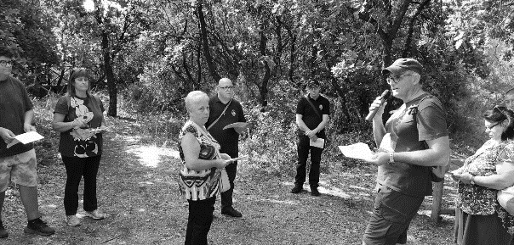
No dia 4 de setembro, juntamente com o Pe. Os passionistas de Mascalucia organizaram um dia para conscientizar sobre o respeito e o cuidado com o meio ambiente intitulado “MARIA ÍCONE DA BELEZA, na natureza, na vida e na criação”, segundo a exortação da Encíclica “Laudato si” do Papa Francisco.
No parque "Monte Ceraulo" (em Mascalucia) reunimo-nos pela manhã para um passeio de imersão na natureza acompanhado de momentos de reflexão, oração e partilha.
O dia foi concluído com a celebração da Santa Missa e o almoço.
Domingo, 11 de setembro, perto da festa de Nossa Senhora das Dores, quisemos dar continuidade ao referido dia com a abertura de um carro alegórico criado pelo bairro San Rocco de Belpasso (CT) e inspirado na Encíclica do Papa Francisco sobre ecologia.

A assembléia eletiva do C.M.I.S foi realizada em Roma de 25 a 27 de agosto, com a participação dos presidentes ou seus delegados de todos os institutos seculares do mundo. A presidente Patrizia D'Urso e a chefe da comunidade Catania Concetta Briguglio estiveram presentes para o nosso Instituto.
A audiência que o Papa deseja a todos os participantes da Assembleia foi um momento muito emocionante.

A nova Direcção e, dentro dela, a nova Presidência do CMIS, é assim composta:
- Do Brasil: Elba Catalina Fleita (Presidente),
- Da Itália 2 membros
- Os outros seis membros do Conselho Executivo vêm do Canadá, Espanha, República Dominicana, Burundi, França e Eslováquia.
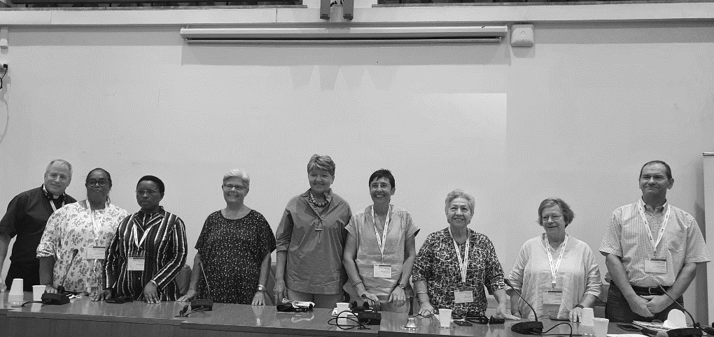

No dia 25 de agosto, celebrou-se na paróquia de S. Bárbara de Ragalna o 60º aniversário da ordenação presbiteral do nosso querido Mons. Consoli Salvatore que sempre esteve próximo ao nosso Instituto, tanto como vice-assistente espiritual geral quanto como assistente espiritual da comunidade de Catania.
A Celebração Eucarística, presidida pelo novo Arcebispo de Catania, S.E.R. Mons. Luigi Renna, contou com a participação de alguns bispos da Sicília, muitos sacerdotes da diocese, assim como professores do estudo teológico de Catania, vários membros da comunidade de Catania e numerosas outras pessoas próximas a ele.
A ele renovamos nossa gratidão e nossos votos mais calorosos.
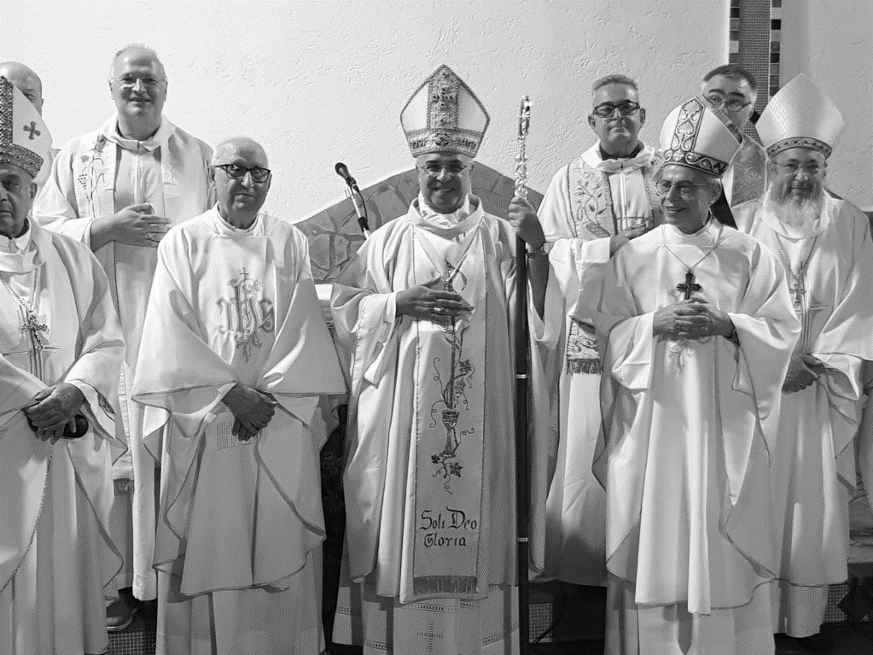

A CIIS (Conferência Italiana dos Institutos Seculares) da região da Sicília, de 16 a 18 de setembro de 2022, viveu em Alì Terme (Me), acolheu nas dependências do Instituto Salesiano Maria Auxiliadora, a conferência de formação "Rumo a uma aldeia educativa" em conjunto com a Assembleia Eletiva para a renovação do conselho regional do CIIS. O responsável pela comunidade de Catania participou da conferência para o nosso Instituto.

Em 24 de setembro, a comunidade de Catania e a de San Paolo della Croce em Ovada renovaram seus respectivos governos.

No dia 29 de outubro, todas as comunidades do Instituto recordaram o nascimento no Céu do nosso fundador, Pe. Generoso Privitera, c.p.

Nascimentos

Em 19 de Julho nasce o neto do csal Zarbo Lillo e Elena di Licata (AG).
Muitas felicidades para os novos avós, muito felizes por terem se tornado.

Falecimentos

Em 27 de junho o irmão da missionária Agrigento Concetta Giglione.

No dia 03 de agosto a mãe de Marissa Parades, uma aspirante do Peru

No dia 02 de outubro o pai de Sandra Aragão, esposa de Christian Da Silva Brito da comunidade Santa Maria Goretti e Lucia Burlini de Itabuna, Brasil.

No dia 07 de outubro o irmão da nossa querida Sarita (México)

No dia 08 de outubro a mãe da conselheira geral Anna Barrale de Palermo

No dia 10 de outubro, a mãe do Pe. Luigi Vaninetti, cp, provincial da província MAPRES e muito próximo do nosso Instituto.

As condolências de todo o Instituto chegam a cada um, certos de que o Senhor saberá dar consolo e fé.

O CANTO DOS LIVROS

Editado por Mariella e Salvatore Borzì

Recomendamos algumas leituras que têm mulheres extraordinárias como protagonistas: a Virgem Maria de onde começa a Redenção; Fida Stinchi mãe de Aldo Moro, figura decisiva na educação do filho; Homaira, uma afegã que é protagonista de uma história verídica que conta a resistência das mulheres afegãs contra a tirania do mundo masculino que as quer submissas. Um livro a não perder oferece-nos a figura de Jesus, o homem real.

L' ANGELO MI DISSE. AUTOBIOGRAFIA DI MARIA
Di Angelo Comastri – Ed. San Paolo- 2021
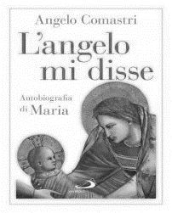
Segundo a tradição, a Virgem Maria contou ao evangelista Lucas os acontecimentos misteriosos que acompanharam o nascimento de Jesus: a Anunciação do anjo e a concepção virginal; o encontro com Isabel e a viagem a Belém; a aparição dos anjos e a visita dos Magos; a apresentação no templo e a peregrinação quando Jesus já era menino. O Cardeal Comastri, com a sua hábil narração, pôs-se no lugar de Lucas, deixando-se contar outros acontecimentos da vida de Jesus, nos quais Maria desempenhou um papel decisivo: o início do seu ministério público e o primeiro milagre em Caná; a paixão, morte e ressurreição. A cena então muda para o céu. Aqui a Virgem, esposa e mãe de Deus, vive no amor e na contemplação

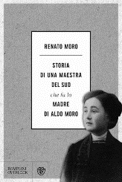
STORIA DI UNA MAESTRA DEL SUD CHE FU LA MADRE DI ALDO MORO

di Renato Moro- Ed. Feltrinelli - 2022

Fida Stinchi é calabresa, professora, pensadora, jornalista e conferencista. Em 1910 conheceu Renato Moro, inspetor de escola primária: deles será um encontro de amor e grande entendimento intelectual que os levará ao casamento. Nos três anos de noivado Fida e Renato trocam muitas cartas e é dela que o autor - seu sobrinho - traça para reconstruir a figura da mulher e seu esforço de autorrealização em uma sociedade dominada por homens, marcada por uma ideia de respeitabilidade burguesa, contra a qual lutará bravamente. Fida foi uma figura decisiva na formação de seu filho Aldo Moro.

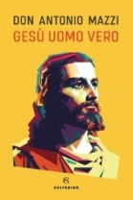

LA PRINCIPESSA AFGHANA E IL GIARDINO DELLE GIOVANI RIBELLI
di Tiziana Ferrario - Ed. Chiarelettere. 202

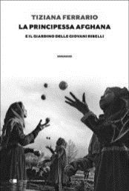
Depois de descrever o Afeganistão como correspondente de guerra em Cabul, Tiziana Ferrario regressa ao país ao pé do Hindukush com este romance que dá voz a uma afegã, tenaz tecelã da paz, cuja família foi brutalmente expulsa e forçada ao exílio. . Homaira era neta do último governante afegão, o rei Zahir Shah, o homem que governou o país por quarenta anos, de 1933 a 1973, antes de ser deposto por um golpe. Num mundo suspenso entre a vida e a morte, a princesa observa o sangue que voltou a correr na sua terra, cuida das mulheres que batem à sua porta, enquanto os fundamentalistas avançam semeando ódio e vingança.

GESÙ UOMO VERO

di Antonio Mazzi - Ed. Solferino 2022
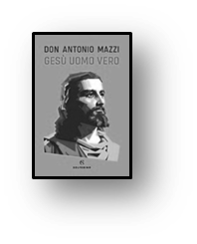
Que homem era Jesus? Como ele foi formado na infância e juventude? Como surgiu nele uma certa ideia de Deus e do mundo? Como ele se tornou um professor e pregador? Como começou a fazer maravilhas? Como ele foi rejeitado e crucificado? Qual foi o efeito de seu modo de vida na sociedade em que vivia? O que seus contemporâneos realmente entendiam (e o que entendemos sobre ele hoje)? Em suma, o que resta do seu Evangelho muito pessoal? Responder a todas essas perguntas significa redescobrir a figura de Jesus e entender por que ele ainda hoje fascina crentes e não crentes.

DA SANTA SÉ
CONGREGAÇÃO PARA A DOUTRINA DA FÉ
- • Resposta da Congregação para a Doutrina da Fé a um Dubium SOBRE A BÊNÇÃO DAS UNIÕES DO MESMO SEXO - 22 de fevereiro de 2021
- Carta do Santo Padre Francisco ao Prefeito da Congregação para a Doutrina da Fé a cerca do ACESSO DAS MULHERES AO MINISTÉRIO DE LEITORADO E ACOLITES - 10 de janeiro de 2021
- Carta BÔNUS SAMARITANOS SOBRE O CUIDADO DAS PESSOAS NAS FASES CRÍTICAS E TERMINAIS DA VIDA - 14 de julho de 2020

